 MemberCare Anbieter
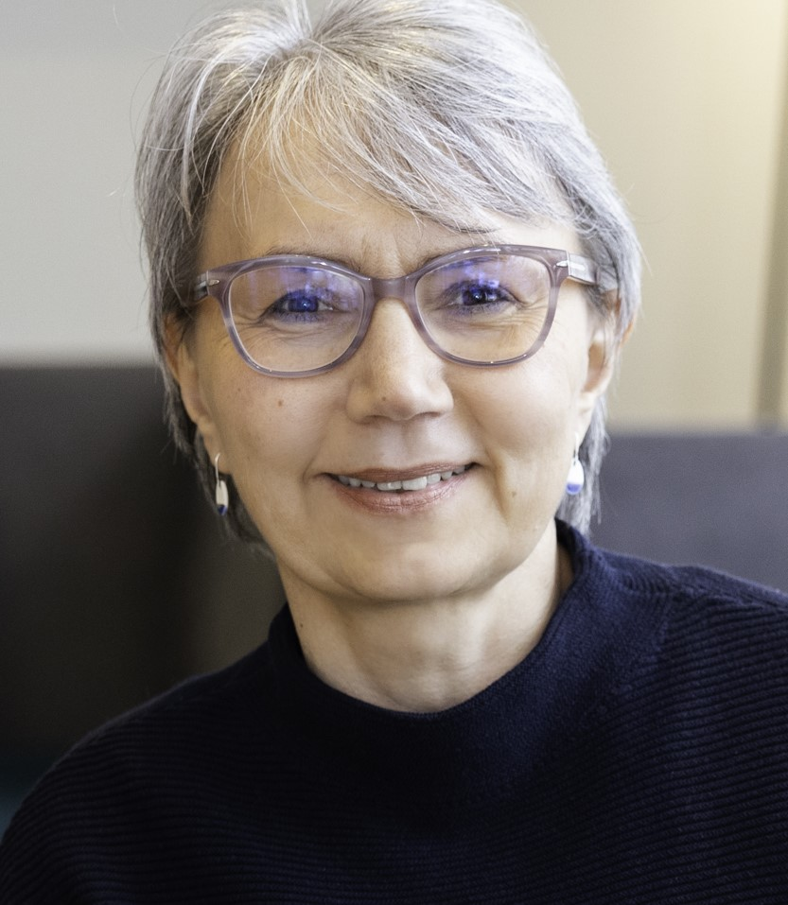
Heike Rakutt

H

Meine beruflichen Qualifikationen:
Bankkauffrau
1 Jahr Bibelschule
Krankenschwester
seit 25 Jahre Erfahrung im Bereich Personal; akutell HR Manager bei elderbrook solutions GmbH.

Interkulturelle Erfahrung:
Ghana 4 Wochen praktischer Missionseinsatz
London UK 4 Jahre OM Turning Point

Meine Angebote:
Ich begleite Menschen in folgenden Phasen:
- Kandidatenphase:
bisher nicht
- Orientierungsphase:
bisher nicht
- Einsatzzeit:
Online ein internationales Paar, das im Ausland war begleitet.
- Reentry:
Nach Missionseinsatz einige wenige Missionare begleitet.
- Weitere Informationen:
Wenige internationale Paare in Deutschland, teilweise online begleitet.
Ich bin bei ACC akkreditiert. Ausbildungen bei IGNIS, ISBUS u.a.; Pychotherapeutische Heilpraktikerin. Fließend in D und EN.

KONTAKT
Name:
Heike Rakutt
Telefon:
07143 961463
Mail:
heike.rakutt@gmx.de
Adresse:
Schmiedewegle 11
74394 Hessigheim
www.heikerakutt.de

PERSÖNLICHE DATEN
Geburtsjahr:
1970
Familienstand:
verheiratet
Kinder keine
Staatsangehörigkeit:
deutsch
Sprachen:
Sprache deutsch,
Sprache englisch
Gemeinde:
evangelische Kirchengemeinde Hessigheim

